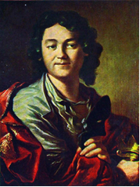
Тема занятия № 3 «Ярославль – родина русского профессионального театра»

Петрова Наталья Борисовна, учитель русского языка и литературы
МОУ СОШ №26
Форма занятия ( мультимедиа-урок)
Цели:
- расширить представления о жизни и деятельности Фёдора Волкова;
- способствовать развитию умения работать с разными источниками информации и основными способами её обработки;
- проявлять интерес к познанию культуры своего края;
- самостоятельно формулировать обобщения и выводы по результатам проведённого наблюдения, владеть инструментами оценки достоверности полученных выводов и обобщений;
- владеть способами самоконтроля, рефлексии.

Основное содержание
Ярославский край и театральное искусство. Ярославль – родина русского профессионального театра. Федор Волков и его вклад в становление театра.

Тезаурус или терминология
Актер (лат. - действующий, исполнитель, декламатор) - тот, кто действует, исполняет роль, становится действующим лицом драматического произведения на сцене театра и в кино. Актер -живая связь между текстом автора, замыслом режиссера и восприятием публики.
Анонс (фр. - объявление) - объявление о предстоящих гастролях, концертах, спектаклях.
Антракт (фр. - между - акт) - краткий перерыв между актами, действиями спектакля или отделениями концерта.
Аншлаг (нем. - удар ) - объявление в театре, в кино о том, что все билеты проданы. Успешное представление при полном зале.
Афиша (фр. - объявление, прибитое к стене) – вывешиваемое объявление о предстоящем спектакле, концерте, лекции и т.д. Вид рекламы.
Бельэтаж (фр. - прекрасный этаж) - Первый ярус балкона в зрительном зале над партером и амфитеатром.
Бенефис (фр. - прибыль, польза) - первоначально концерт либо спектакль, сбор от которого в полном объеме или частично поступал в распоряжение одного или нескольких актеров.
Бенуар (фр. - ванна) - Нижний ярус театральных лож на уровне сцены или партера
Дебют (фр. - начало) - первое или пробное публичное выступление начинающего артиста на сцене. Начало деятельности на каком - либо поприще.
Декорация (фр. - украшение) - живописное, объемное или архитектурное оформление сцены, павильона, съемочной площадки, создающее зрительный образ спектакля, фильма.
Занавес (театральный) - завеса, которая отделяет сцену от зрительного зала. Несколько соединенных между собой тяжелых полотнищ, закрывающих сцену от зрителя.
Ложа (фр. - шалашик, маленькая комната) - места в зрительном зале, расположенные вокруг партера и на ярусах, отделенные перегородкой или барьерами
Партер (фр. - на земле) - места в зрительном зале, расположенные ниже сцены или на уровне ее.
Премьера (фр. - первый) - первый показ нового спектакля, циркового или эстрадного представления.
Режиссер (фр. - управитель) - постановщик, организатор спектакля, представления, концерта, праздника; художественный руководитель постановки.
Театр (гр. - место для зрелищ, зрелище) - искусство, состоящее в изображении, представлении пьесы в лицах, осуществляемое в виде публичного зрелища. Помещение, здание, в котором устраиваются представления, спектакли.

Оборудование: текст указа императрицы, фильм о Фёдоре Волкове, памятки для составления буклета, памятки (листы самооценки), шаблоны для групповой работы, маркеры.

Электронный ресурс: фильм о Фёдоре Волкове https://www.youtube.com/watch?v=q--cwjKZ7tU

Фоторяд
А. Лосенко Портрет актёра Фёдора Волкова 1763
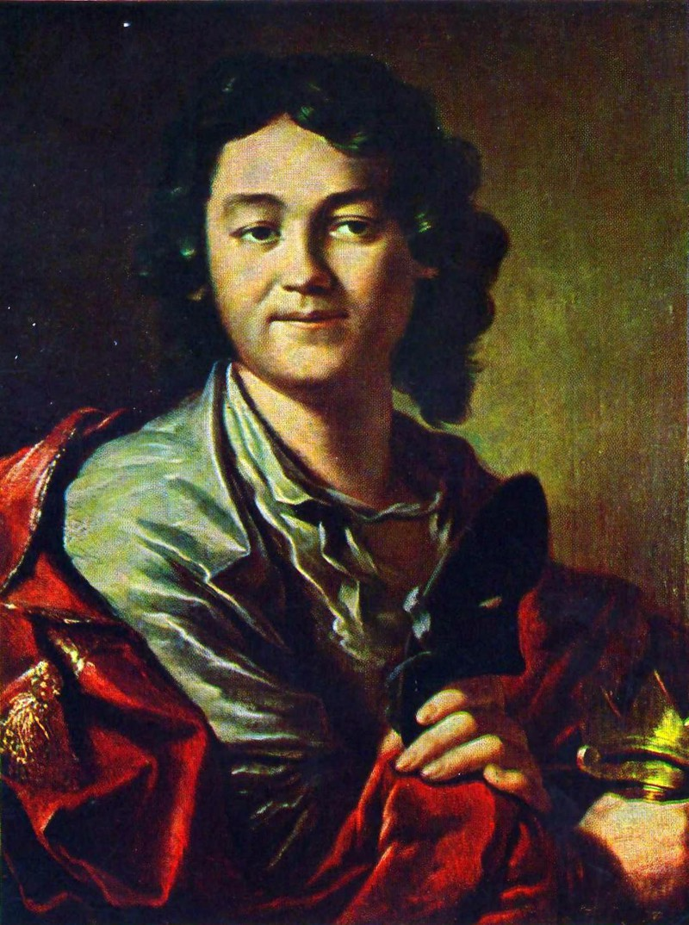

Материалы занятия
Эпиграф
«Театр – искусство прекрасное. Оно облагораживает, воспитывает человека. Тот, кто любит театр по настоящему, всегда уносит из него запас мудрости и доброты».
Константин Сергеевич Станиславский

Два века назад, 15 апреля 1763 года, умер человек. Но имя его продолжает жить. С глубоким уважением произносят это имя потомки: Федор Григорьевич Волков.
Говорят, что тот, кто родил ребенка или оставил после себя книгу, - не умирает. У Федора Григорьевича не было детей. После него не осталось книг. Утверждали, что он был сочинителем, но почти все его сочинения исчезли так же, как и его прах. Никто даже точно не знает, где была вырыта для него могила.
Ничего вещественного не осталось от него. Он рано умер - тридцати пяти лет. Он был актером. Актер же не производит материальных ценностей. Актер творит лишь произнесенным словом или жестом. Но слово и жест - мимолетны. И очень долго люди не могли научиться запечатлевать их - целых сто пятьдесят лет после смерти Волкова, до начала XX века, когда завоевал свои права кинематограф.
Но имя Федора Григорьевича продолжает жить в памяти людей, а дела его занесены на страницы истории. Ведь он оставил нам огромное наследие - его деятельность легла в основу первого российского профессионального театра. Создание русского государственного театра было важным этапом в развитии русской национальной театральной культуры.
Сегодня мы познакомимся с жизнью и деятельностью Ф. Г. Волкова и определим его роль в создании театра. Узнаем, какова роль императрицы Екатерины II в становлении русского профессионального театра.

Содержание материала
Этапы | Виды работы, формы, методы, приемы, виды и формы контроля
Мотивирование учебной деятельности. | Приветствие учащихся, проверка готовности к занятию.
Актуализация знаний | Знакомство с фотографиями и установление связи между ними. (Ф. Г. Волков, Ярославский драмтеатр). (Приложение 1). Составление ассоциативного ряда к слову «Театр».
Целеполагание, постановка проблемы. | Знакомство с указом Елизаветы Петровны:  «УКАЗ»  Всепресветлейшая державнейшая государыня императрица ЕЛИЗАВЕТА ПЕТРОВНА самодержица. Всероссийская сего генваря 3 дня всемилостивейше изустно указать соизволила ярославских купцов Федора Григорьева сына Волкова он же Полушкин з братьями Гаврилою и Григорием, которые в Ярославле содержат театр и играют комедии, и кто им для того еще потребны будут, привесть в Санкт-Петербург и того ради в Ярославль отправить отсюда нарочного и что надлежать будет для скорейшего оных людей и принадлежащего им платья сюда привозу под оное дать ямские подводы и из казны прогонные деньги.  Формулирование проблемного вопроса.
Поиск путей решения проблемы | Знакомство с историко-биографическим комментарием о становлении русского театра. (Приложение 2)  Просмотр фильма о Федоре Волкове. (Приложение 3)
Самостоятельная работа с использованием полученных знаний | Проведение викторины «Самый внимательный» после просмотра фильма (работа в паре). (Приложение 4)
Систематизация знаний | Взаимоконтроль. Подведение итогов викторины «Самый внимательный».  Формулировка выводов по теме урока.
Выбор и комментирование домашнего задания | Распределение заданий, разъяснение. (Приложение 5)  1.Создать буклет («Федор Волков – создатель театра», «Театр драмы имени Ф. Волкова»).  Знакомство с инструкцией по созданию буклета.  2. Составить глоссарий театральных терминов.
Рефлексия учебной деятельности | Заполнение листов самооценки, оценивание своей работы на уроке. (Приложение 6)

Задания для контроля знаний
Викторина «Самый внимательный» (вопросы к видеофрагменту)
Вопрос 1. Ф. Волков родился
- в Костроме
- в Ярославле
- в Угличе
Вопрос 2. Отец Ф. Волкова занимался
- кузнечным делом
- ткацким делом
- кожевенным делом
Вопрос 3. В Ярославле по адресу: улица Волкова 6 а находится
- дом, в котором родился Ф. Волков
- дом отчима Полушкина
- театр драмы им. Ф. Волкова
Вопрос 4. Известил императрицу о театральных представлениях Ф.Волкова
- граф Игнатьев
- граф Трубецкой
- граф Орлов
Вопрос 5. Кроме театра, Ф.Волкова увлекался
- скульптурой, поэзией
- живопись, скульптурой, поэзией
- архитектурой, живпись
Вопрос 6. Ф. Волков участвовал в постановке маскарада
- Мельпомена
- Эвтерпа
- Минерва
Вопрос 7. За особые заслуги Екатерина II пожаловала Ф.Волкову
- пятьсот душ крестьян
- дворянское звание
- имение
Вопрос 8. Фестиваль «Будущее театральной России» проходит
- весной в Ярославле
- осенью в Костроме
- летом в Санкт-Петербурге
Вопрос 9. Ф. Волков был похоронен
- на кладбище Спасо-Андроникова монастыря
- на кладбище Златоустовского монастыря
- на кладбище Донского монастыря

Рефлексия
Лист самооценки. Выбери ответ.
1.Я работал активно\пассивно
2.Своей работой на уроке я доволен\недоволен
3.Урок для меня показался коротким\ длинным
4.За урок я устал\не устал
5.Мое настроение стало лучше\стало хуже
6.Материал урока мне был понятен\не понятен, полезен\не полезен, интересен\не интересен
7.Домашнее задание мне кажется легким\трудным.

Разноуровневое домашнее задание
- Создать буклет по теме занятия (темы: «Федор Волков – создатель театра», «Театр драмы имени Ф. Волкова»).
- Составить глоссарий театральных терминов.

Примерные темы проектов или образовательных экскурсий
- «Труппа Фёдора Волкова» (https://biography.wikireading.ru/257570)
- «Театры рядом со мной»
- «Театр драмы имени Ф. Волкова сегодня»

Приложение 1
Фоторяд
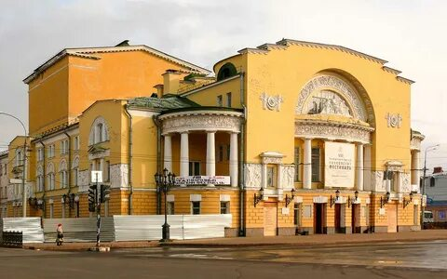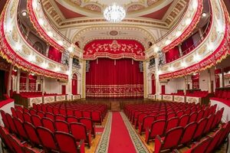
Приложение 2
Историко-биографический комментарий
Театры, конечно, были и до этого. Известно, что в 1665 году во время Масленицы были в Москве арлекины, потешавшие народ своими остротами. 15 января 1671 года во время празднеств по случаю вторичного брака царя Алексея Михайловича происходили «комедийные действа» в палатах его, где боярами и боярынями была сыграна первая русская комедия «Баба-яга — костяная нога».
Наконец, были выписаны из-за границы сменившие бояр «комедийные мастера, плясуны, музыканты и прочие комедиальные знахари». Труппа эта прибыла в Москву около 1672 года и начала давать драмы м комедии, заимствованные из священной истории.
По повелению Петра I от 1700 года в Москве на Красной площади была построена «деревянная театральная храмина», и в ней ставила пьесы немецкая труппа. Потом появились итальянская опера, французская комедия, которые вытеснили тогда русские драматические произведения, и русские представления приютились только на домашних сценах.
И вот в Ярославле Федор Волков создает театр, где пьесы ставились на русском языке. Это был не домашний, не придворный театр для узкого круга лиц. В театр, основанный Федором Волковым мог пойти всякий желающий, уплативший 25 копеек за кресла в первом ряду, «гривну и пятак» за средние, «алтын и копейку» за последние.
Как это произошло?
У Федора Волкова были к тому моменту и опыт, и знания в театральном деле, которые он получил за годы учения в Москве и в Петербурге. Вернувшись после учебы в Ярославль, Волков начал обучать братьев и знакомых драматическому искусству. Позднее они и составили труппу первого русского театра. Среди ярославских актеров историческую известность приобрел Иван Афанасьевич Нарыков, переименованный потом в Дмитриевского. В волковскую труппу вошли также цирюльник Шумский, регистратор Иконников, Чулков, два брата Василий и Михаил Поповы.
В амбаре, принадлежащем его отчиму, Федор Волков устроил театр. В день именин старца-отчима, 20 июня 1750 года, в присутствии гостей, в числе которых был и ярославский воевода Мусин-Пушкин с местным помещиком Майковым, по окончании обеда Волков пригласил все общество в амбар взглянуть на невиданное в Ярославле зрелище. Вошедшие поражены были увиденным: поставлена была для этого дня драма «Эсфирь», переведенная Волковым с немецкого. Присутствовавшим главным образом и более всего понравились поднимающиеся и опускающиеся облака, «как настоящие», а мать Волкова «расплакалась от радости, что Бог дал ей такое разумное детище».
Так в Ярославле, в кожевенном амбаре купца Полушкина, родился русский театр. Позднее Мусин-Пушкин и Майков собрали между ярославцами, пожертвовав и сами, сумму для постройки театра, где труппа Федора Волкова ставила пьесы для ярославцев.
Слава о ярославском театре дошла до Петербурга. Любившая всякие увеселения императрица Елизавета Петровна повелела немедленно «привезти труппу, на почтовых, ко двору». В Царском Селе вскоре были сыграны «Грешница», «Хорев», «Гамлет».
Императрица сама принимала участие в постановках пьес. Наиболее талантливые «актёры» получили высочайшее повеление остаться в Петербурге; прочих же, наградив, отпустили в Ярославль, где и «продолжали они увеселять публику».

Приложение 3
Фильм о Фёдоре Волкове https://www.youtube.com/watch?v=q--cwjKZ7tU

Приложение 4
Викторина «Самый внимательный» (вопросы к видеофрагменту)
Вопрос 1. Ф. Волков родился
a) в Костроме
b) в Ярославле
c) в Угличе
Вопрос 2. Отец Ф. Волкова занимался
a) кузнечным делом
b) ткацким делом
c) кожевенным делом
Вопрос 3. В Ярославле по адресу: улица Волкова 6 а находится
a) дом, в котором родился Ф. Волков
b) дом отчима Полушкина
c) театр драмы им. Ф. Волкова
Вопрос 4. Известил императрицу о театральных представлениях Ф.Волкова
a) граф Игнатьев
b) граф Трубецкой
c) граф Орлов
Вопрос 5. Кроме театра, Ф.Волкова увлекался
a) скульптурой, поэзией
b) живопись, скульптурой, поэзией
c) архитектурой, живпись
Вопрос 6. Ф. Волков участвовал в постановке маскарада
a) Мельпомена
b) Эвтерпа
c) Минерва
Вопрос 7. За особые заслуги Екатерина II пожаловала Ф.Волкову
a) пятьсот душ крестьян
b) дворянское звание
c) имение
Вопрос 8. Фестиваль «Будущее театральной России» проходит
a) весной в Ярославле
b) осенью в Костроме
c) летом в Санкт-Петербурге
Вопрос 9. Ф. Волков был похоронен
a) на кладбище Спасо-Андроникова монастыря
b) на кладбище Златоустовского монастыря
c) на кладбище Донского монастыря

Приложение 5
Инструкция для составления буклета. Этапы создания буклета.
1.Решите, что вы хотите сказать в своем буклете: определите основную идею, содержание, структуру.
2.Определите целевую аудиторию. Для кого создается буклет и кто будет его читать?
3.Подберите материал для содержательной части буклета. Проиллюстрируйте найденную информацию рисунками, схемами, фотографиями.
4.Продумайте оформление буклета.
5.Создайте шаблон буклета, подберите фон.
6.Поместитете имеющуюся информацию и иллюстрации.
7.Внимательно проверьте, содержит ли буклет какие-то ошибки. Внесите предложения по их исправлению, составьте план, по которому можно воспроизвести его главную мысль и сюжет.
8.Не забудьте подписать буклет
Рекомендации по созданию буклета.
1..Формат .Если обращать внимание на этот факт, то его учитывают в двух разных состояниях изделия - в сложенном и разложенном. Сложенный тип по-другому называют еще готовым. Он чаще всего имеет формат А6, А5 или А4..
2.Типа фальцовки .Эта особенность подразумевает во сколько раз вы согнули бумагу.
1.Правильно составленный буклет должен содержать три основных блока: визуальный ряд, информационный материал и контактную информацию.
3.Бумаги. Наиболее оптимальным вариантом считается использование бумаги плотностью 150г/кв.м
4.В буклете не должно быть лишней информации. Информация, изложенная доступно, воспринимается лучше. Особое внимание уделяется контактной информации.
5.Поскольку буклет является достаточно компактным, то приведенная в нем информация должна быть представлена в компактном виде, тезисно.
6.В качестве ключевых точек используйте краткие и примечательные заголовки. Длинные тексты не вызывают интереса.
7.Для разработки дизайна буклета нужны следующие элементы: графические материалы (фотографии). Качественные фотографии всегда видно. На них приятно смотреть. И не важно, какой продукт вы рекламируете.
8. Не перегружайте буклет лишними элементами, ведь все, что отвлекает, снижает эффективность буклета, но и не пытайтесь свести дизайн к минимуму, т.к. он будет неинтересным.
9.Возможно, наиболее удачным решением станет двухсторонняя печать буклета.
10.Определите цветовую схему буклета. Для фона желательно выбирать белый, серый ,бежевый, розовый или бледно-желтый цвета. От использования темных цветов нужно отказаться. Темные цвета можно использовать в исключительных случаях, они позволят подчеркнуть определенную смысловую нагрузку.
11.Убедитесь в достоверности и современности выбранной информации. Если материал вызывает у Вас сомнение , а проверить, а проверить его не представляется возможным, лучше не включайте такие сведения в буклет.
12.Информация в буклете должна соответствовать заданной теме конкурса и выбранной целевой аудитории, для которой предназначен буклет.
13.Не перегружайте буклет большим разнообразием шрифтов. Шрифты с засечками -лучше использовать в печати.
14.Используйте не стандартные ходы:
-выберите не стандартную форму (квадратная форма, карманная брошюра);
-несколько внутренних вставок из кальки;
-дизайнерские бумаги для обложки;
-тиснение.
Общие критерии оценки.
1.Выразительность стиля.
2.Ясность написания текстов. Необходимо правильно определить оптимальный объем информации. Ее должно быть достаточно для раскрытия какого-либо вопроса, но не должно быть слишком много, что может повлечь уменьшение размера шрифта и негативно отразиться на читабельности текста деталей.
3.Продуманность деталей.
4.целесообразное использование стилей и шрифтов.
5.Привлекательность общего дизайна.
6.Соответствие размещения и содержания информации общей идее.
В буклете нужно указать:
- тему работы;
- авторов (Ф.И.О. полностью);
- почтовый или электронный адрес, контактный телефон;
- год создания;
- информацию, которая раскрывает тему работы;
- фотографии, рисунки, иллюстрации(не более 5 штук).

Как выглядит буклет?
Наиболее распространенный вариант — это евробуклет, сфальцованный на 2 части. Фальц — это линия сгиба. Такой буклет создает три двусторонние секции, обеспечивая достаточное количество места для отображения информации и визуальных деталей.
Да, чаще всего выбирают буклет формата “Еврокнижка”, но бывают и другие варианты фальцовки листа:
- "Зигзаг" или "гармошка" — лист бумаги сложен 2 раза и напоминает форму Z;
- "Окошко" — лист сложен таким образом, что создается эффект "ворот" или "ставней", которые не перекрывают друг друга;
- "Книжка» — одна горизонтальная страница складывается посередине, создавая 4 равные области;
- "Двойная параллель" — такой буклет складывается 3 раза и выглядит нестандартно, кажется будто у него несколько страниц.
- "Улитка" — буклет с 3 сгибами, где один край листа складывается во внутрь.
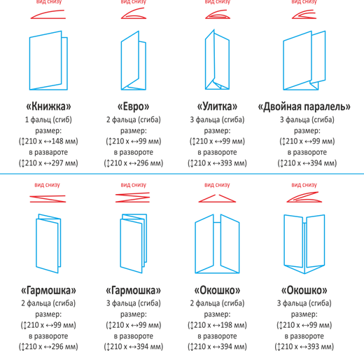

Приложение 6
Лист самооценки. Выбери ответ.
1.Я работал активно\пассивно
2.Своей работой на уроке я доволен\недоволен
3.Урок для меня показался коротким\ длинным
4.За урок я устал\не устал
5.Мое настроение стало лучше\стало хуже
6.Материал урока мне был понятен\не понятен, полезен\не полезен, интересен\не интересен
7.Домашнее задание мне кажется легким\трудным.

Литература для учителя
Фильм о Ф. Волкове https://www.youtube.com/watch?v=q--cwjKZ7tU
- Ф. Г. Волков и русский театр его времени. Сборник материалов. Под ред. Ю.А. Дмитриева, - М.: All СССР, 1953 год. - т.2.
- К. Куликова Российского театра первые актеры. - Л., 1991.4.Б. Н. Асеев Русский драматический театр XVII-XVIII веков. - М.; Искусство, 1958.
- К. Евграфов, Федор Волков. - М.: Мол.гвардия, 1989. (ЖЗЛ)
- https://yarkremlin.ru/search/?q=%D0%B2%D0%BE%D0%BB%D0%BA%D0%BE%D0%B2+%D1%82%D0%B5%D0%B0%D1%82%D1%80+&how=r
- http://yarcenter.ru/articles/culture/theater/fedor-volkov-sluchay-ili-skazka-18127/

Литература для ученика
- https://ocdod.ucoz.ru/hud_est_otdel/slovar_teatralnykh_terminov.pdf
- Фильм о Ф. Волкове https://www.youtube.com/watch?v=q--cwjKZ7tU

Электронные ресурсы
- Фильм о Ф. Волкове https://www.youtube.com/watch?v=q--cwjKZ7tU
- https://yarkremlin.ru/search/?q=%D0%B2%D0%BE%D0%BB%D0%BA%D0%BE%D0%B2+%D1%82%D0%B5%D0%B0%D1%82%D1%80+&how=r
- http://yarcenter.ru/articles/culture/theater/fedor-volkov-sluchay-ili-skazka-18127/

